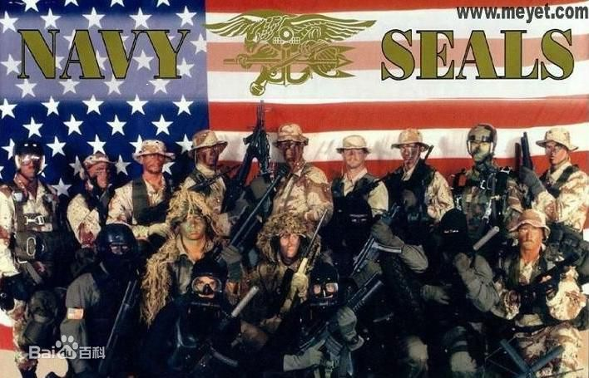
代号：TOC 驻派任务
（一）.任务背景
故事讲述一支由精英组成的海豹突击队的日常生活，以及在前线上他们是如何训练以及计划和执行国家委派给他们最危险的，高风险的任务。他们时刻准备着执行在世界各地的秘密任务，而只有那么片刻的时间，他们通过长途电话费才能与自己的家人保持着联系。即使面对毫无胜算的情况下，这个所谓严密的海豹突击队的成员们依旧表现出他们坚定的爱国主义和无畏的奉献。
（二）.任务时间
2019.01.23
（三）.任务流程
1.前线情报人员获得情报（即导演编辑任务） 报告给 导演（MUSOC）
2.导演（MUSOC） 下达任务及详细的简报至 TOC（Seal Team 指挥部）
3.TOC 下达任务及详细任务简报至 Seal Team 小队
4.Seal Team 小队(所有队员) 对该任务进行策划（包括进场，退场方式，所需载具，所需武器，任务战术，突入方法，所需应对的随机事件……）根据 侦查情况，房间构造，任务策划案在模拟屋内进行演练（根据任务情况规定时间）
5. Seal Team 小队 根据策划进行任务
6. TOC 根据战场上空无人机进行战场监控，并实时向该小队汇报战场情况。
7.任务完毕，退场，基地 小队所有成员进行总结，TOC进行补充
（四）.支援申请流程
战场情况严峻——小队长——（根据战场情况，觉得需要支援）——TOC（理应最大条件的满足 小队要求，尽量减少伤亡率）——（根据战场情况，客观判断该小队是否可以申请支援）——MUSOC——（根据 TOC 报告的情况，客观考虑 该小队是否需要支援）——支援部队——（支援部队联络 TOC）——TOC——（TOC 联络呼叫支援的Seal Team，并交接支援部队信息）——Seal Team——（联络支援部队）——支援部队进行支援（暂时无法提供玩家步兵小队进行支援）
（五）.驻派地点
塔基斯坦 山区
（六）.驻派基地
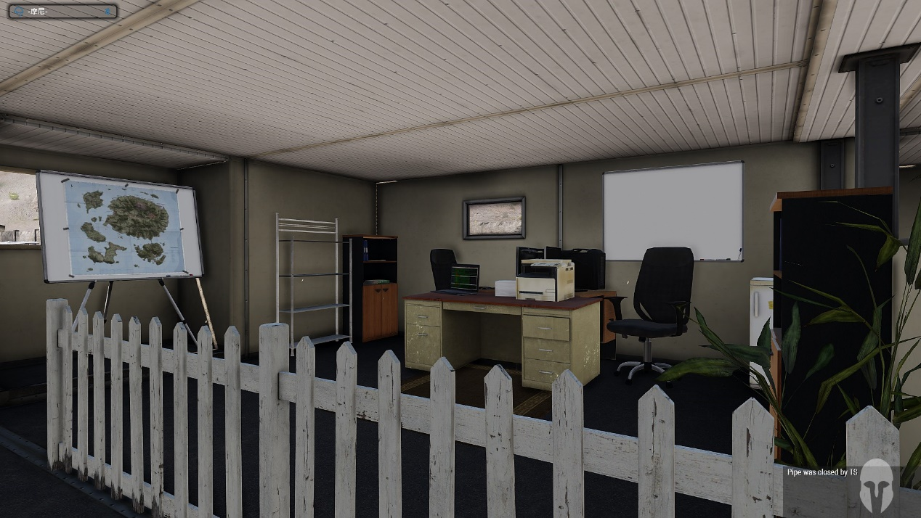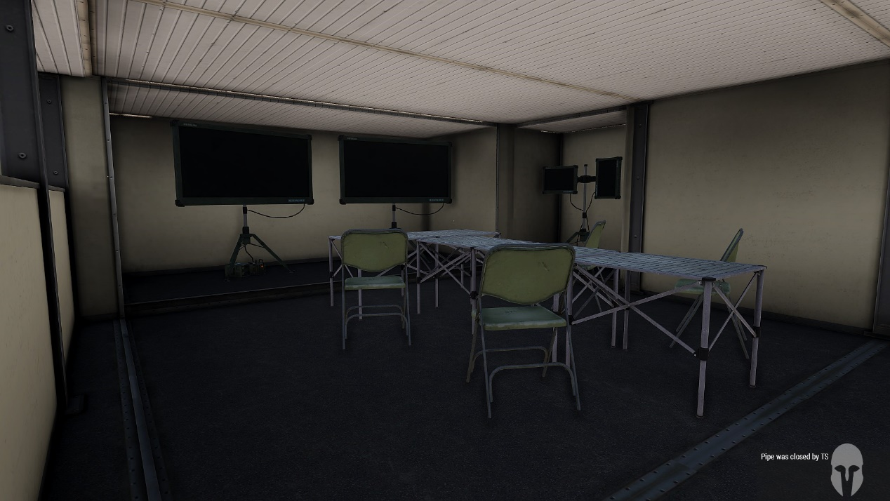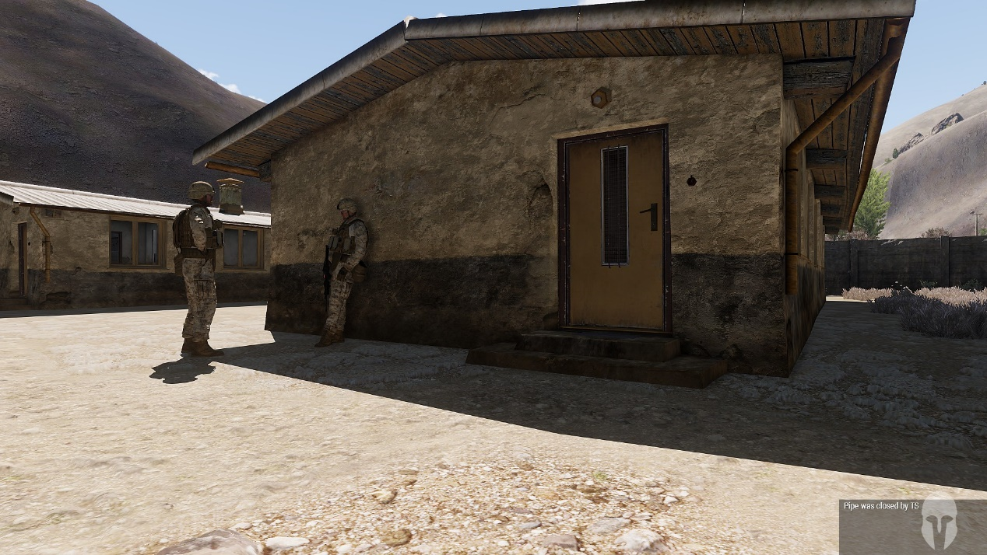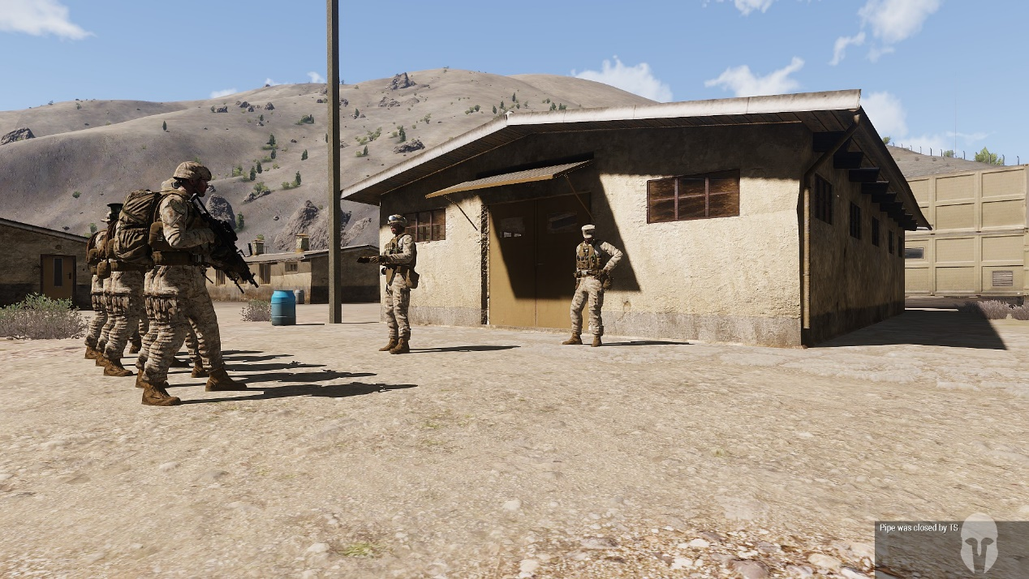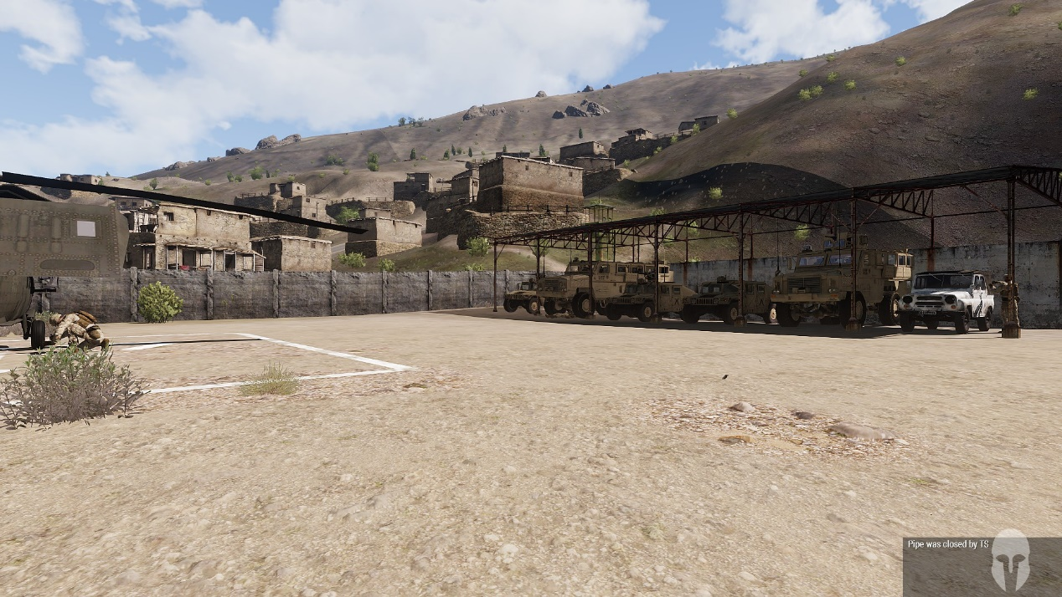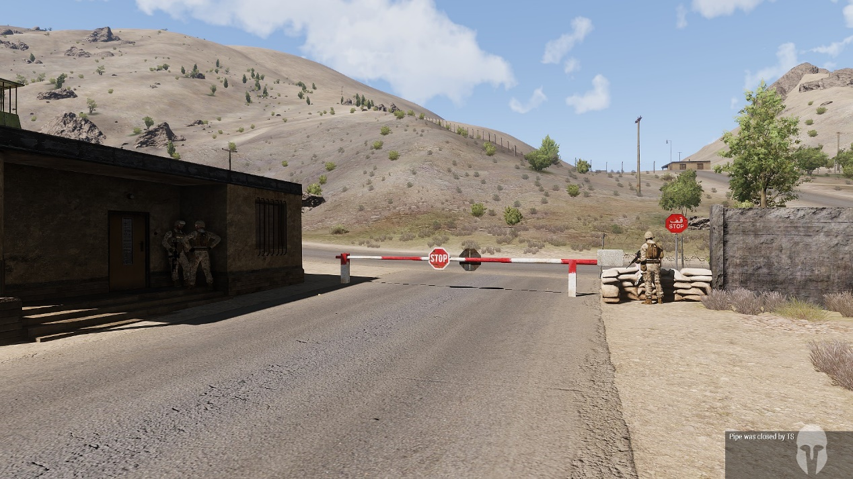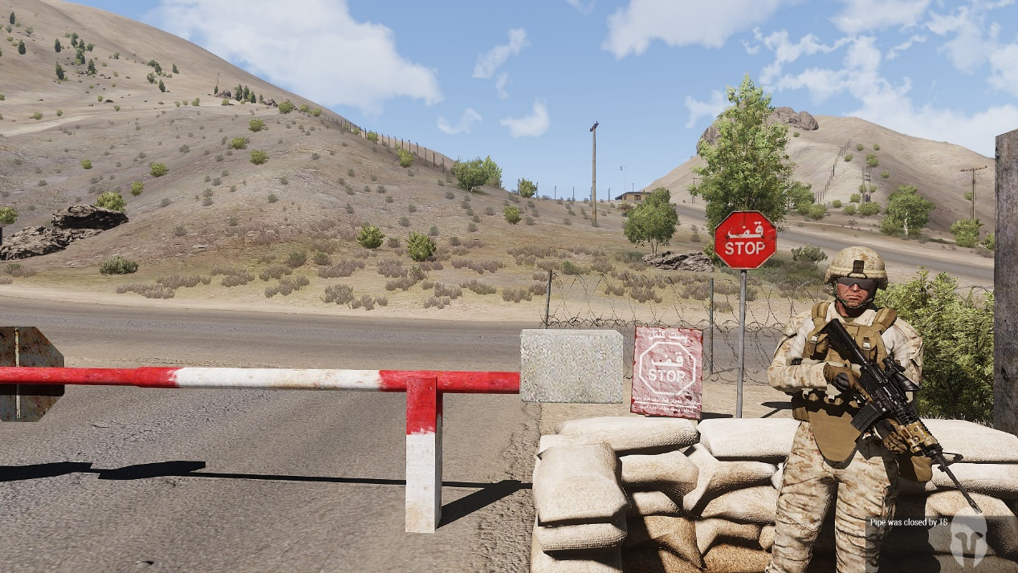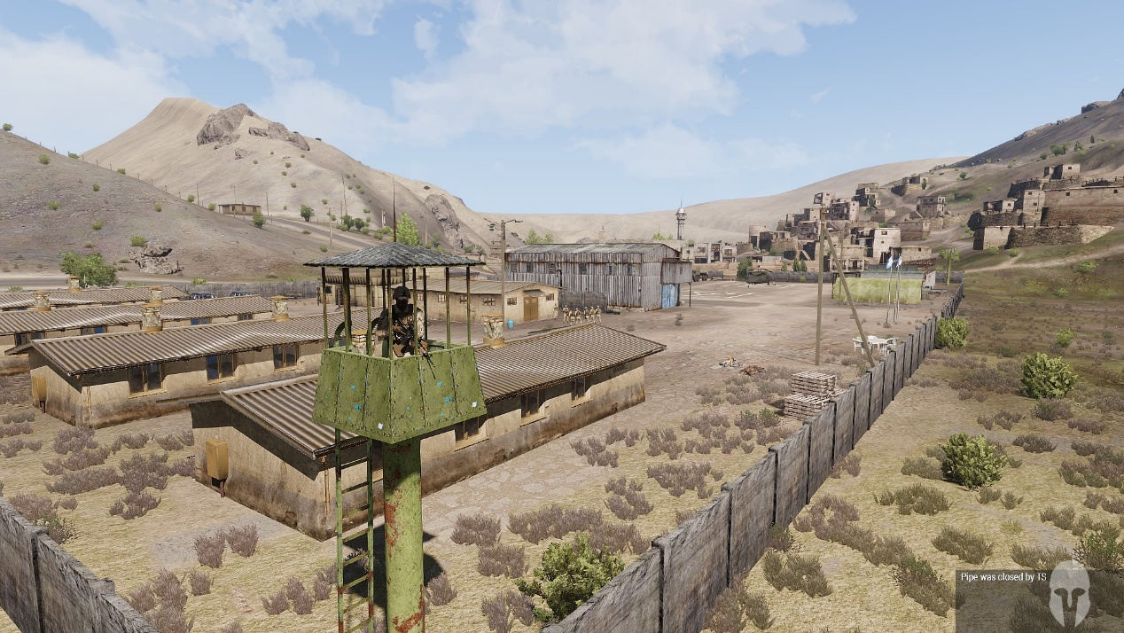
（七）.制式装备
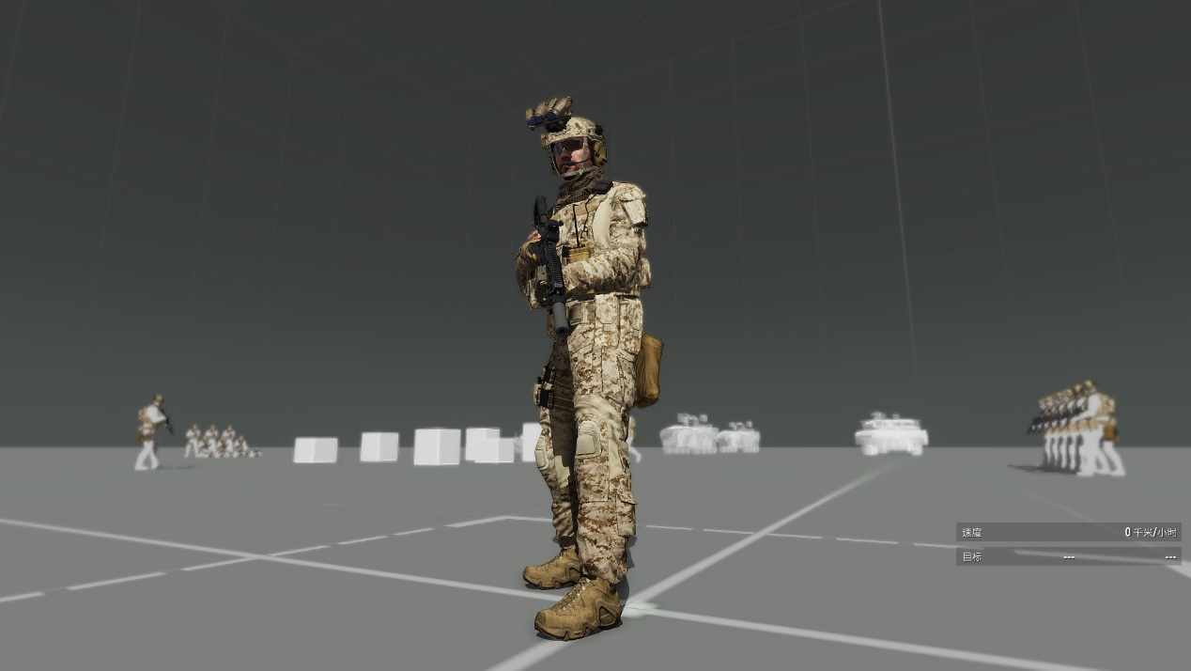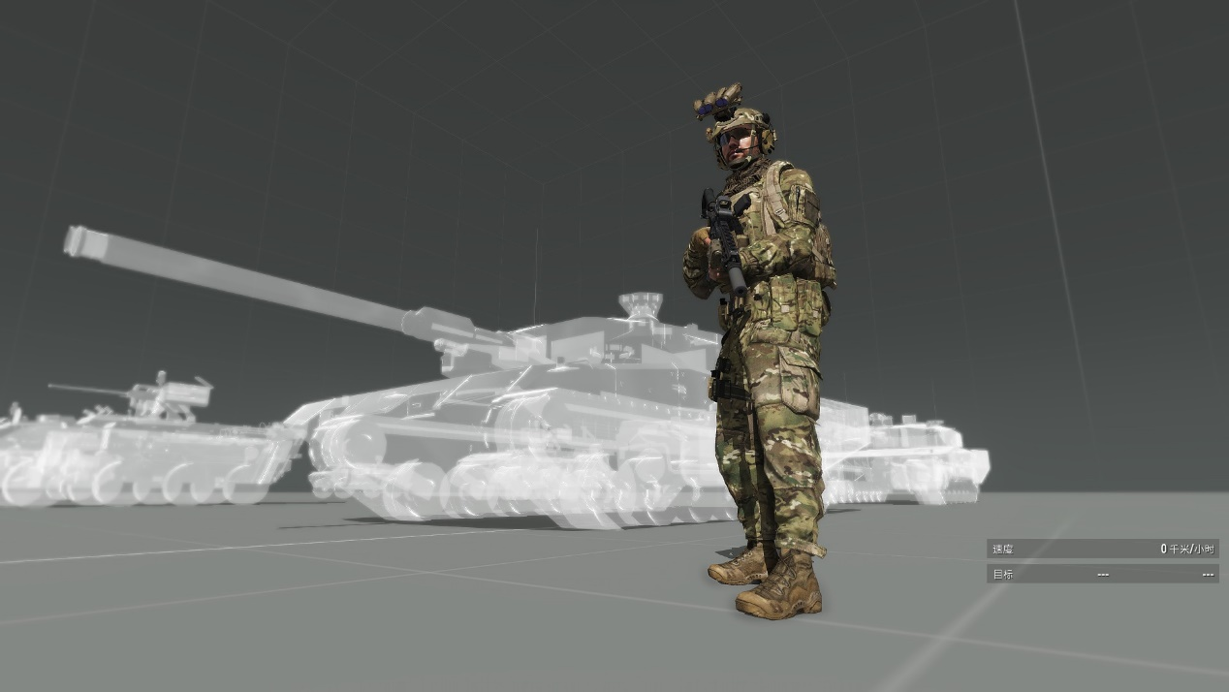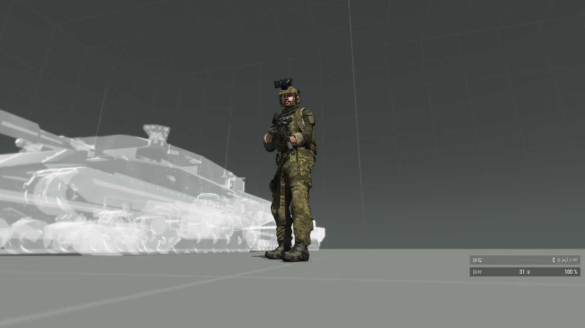
Ps：
- 装备以 以上三套为主，小队可根据任务性质进行更换
- 武器载具均为北约制式装备，可提供平民载具及服装
（八）.任务规则..
1. 任务采取一命制（在任务中玩家阵亡后，在之后的两次任务中不得参与小队任何任务，阵亡玩家有两种选择，1.在观察位认真观看小队任务；2.扮演人质；）；
2.严格遵守战场交火规则；
3.服从命令是军人的天职；
4. 所有武器载具均为北约武器，可提供平民载具及服装；
5. 一个小队为6——9人；

- F.R.G.T|Ramon & F.R.G.T|摩尼
